2024年秋-期末考试-回忆版

填空题10个题，20个空，每空1分  
选择题30分，10个，每个3分  
这两部分就是前六章很多细节要点都考，一定要多看微波测量那个书  
  
简答题和综合题（每个10分）  
1.画出频率式计数器的框图，简述原理。  
  
2.画出超外差式频谱仪原理框图，说明各部分功能。  
  
3.用功率计测量功率，给了信号源的回波损耗10dB，负载回波损耗20dB，求由于回波损耗带来测量的最大的误差（用dB表示）  
  
4.对一个信号进行频谱分析仪，结果如图所示，这个信号可能是什么信号？根据测量结果描述这个信号的特性。  
（画了一个频谱图，图中给了4个marker信标，数据在图框上侧，图和数据都很抽象，特别是那个marker4挺懵逼的，感觉不是我没学好就是题出的有点问题IMG_256）  
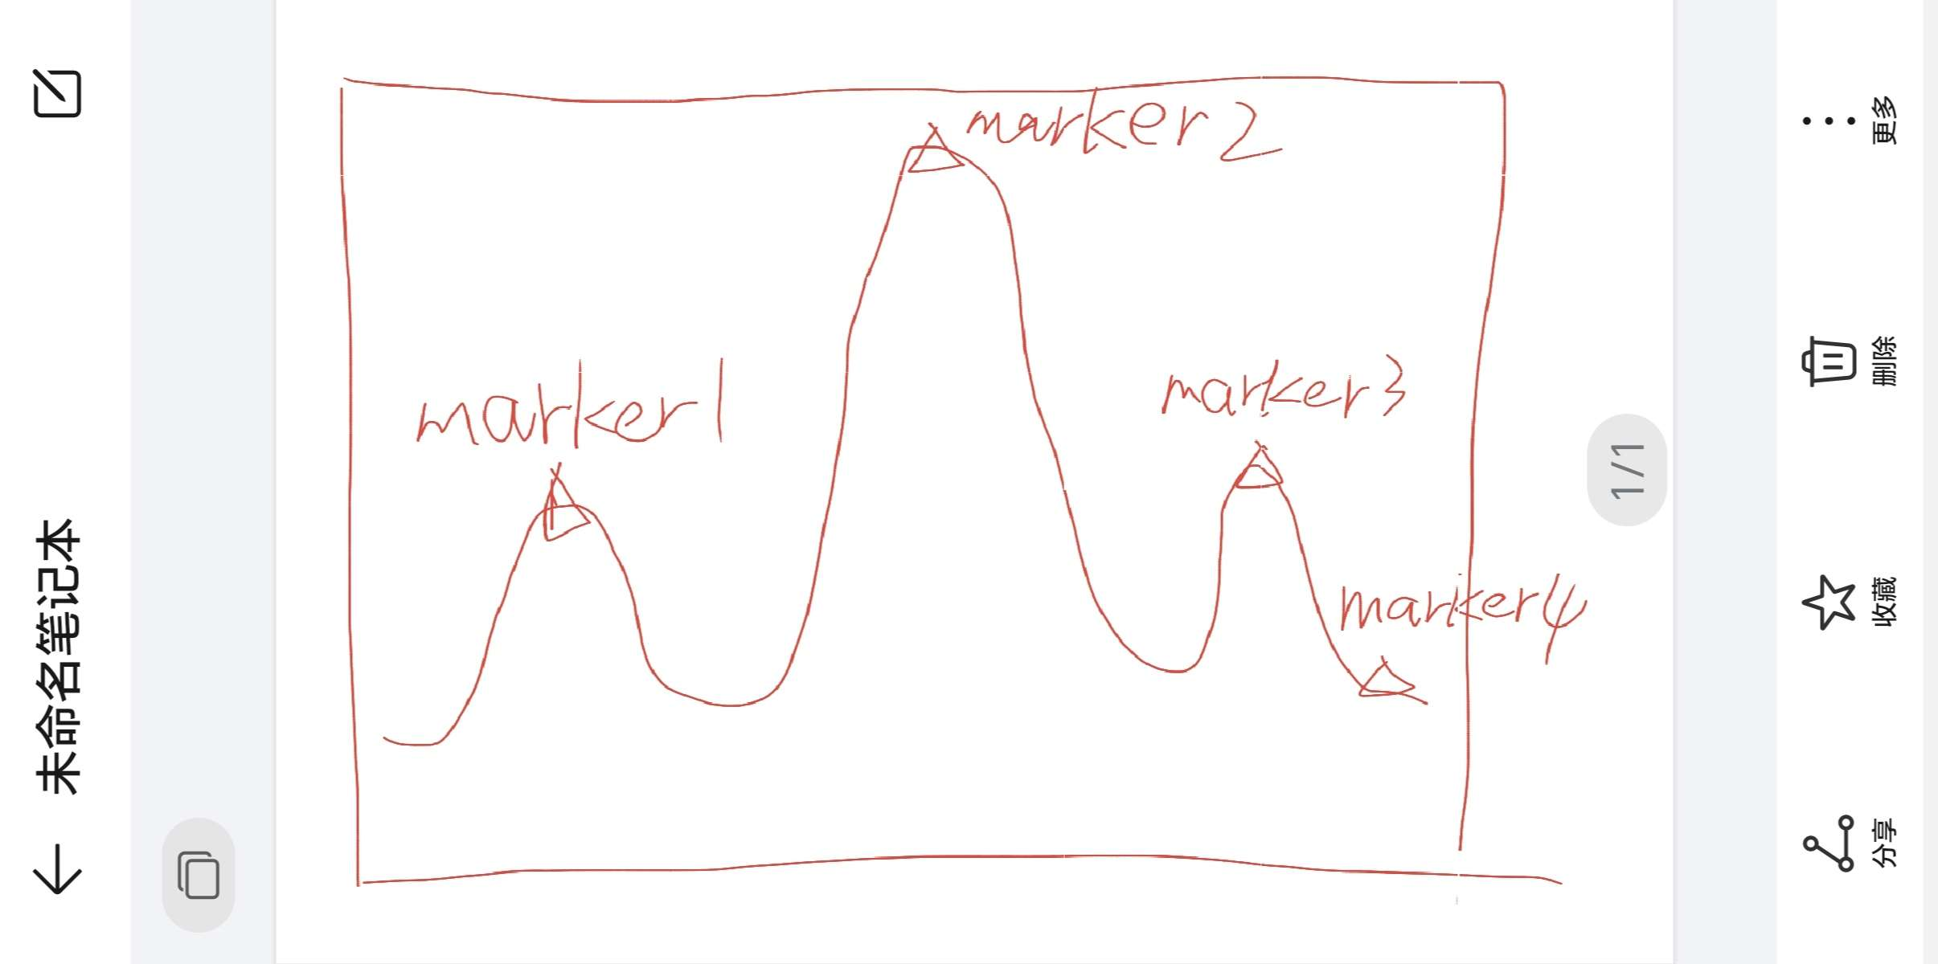  
  
marker1：-28dB，99.080MHz  
marker2：-2dB，100.000MHz  
marker3：-28dB，100.020MHz  
marker4：-28dB，100.085MHz  
5.这个题主要是求噪声系数NF，给了A，B，C三个元件，给了一个图，连接情况是  
信号源→A→B→C→  
ABC的增益分别是10dB，10dB，8dB；  
噪声分别是2dB，4dB，5dB  
（具体数据好像是这么多）  
求NF（ABC）之后，把AB互换位置连接，求NF（BAC）